第 号
CIL東大和通信
SSKR

38

編集NPO法人自立生活センター・東大和
〒207-0014東京都東大和市南街1-22‐6
シティコート南街1Ｆ
TEL：042-567-2622 FAX：042-567-2912
EMAIL：cil-ymt@violin.ocn.ne.jp
発行所 東京都世田谷区祖師谷3-1-17-102
障害者団体定期刊行物協会 定価100円

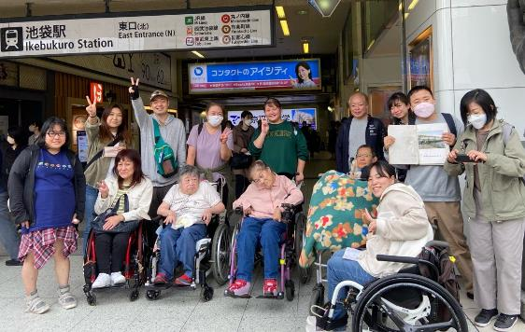
池袋に行ってきました～★

今回の外出ILPでは、利用者さんの「池袋のアニメイトに行きたいけど、ひとりで行けるか不安。」という相談から、その方と一緒にプランを考えて企画しました！
アニメイトに行く組とサンシャインシティの水族館に行く組に分かれてそれぞれ池袋を楽しみました(^^♪ 春休み中という事もあり、アニメイトも水族館もかなり混雑していましたが、好きなキャラクターのグッズを購入したり、ペンギンを見たりいろいろな生き物に癒されたりしました。
外出中、車いすのトイレを探すのにかなり苦労しました。多目的トイレはあるが使用中でなかなか前の人が出て来ない、ユニバーサルシートがない、など…わかりやすい場所、ビルの各階に誰でも使いやすい多目的トイレが１か所以上設置されるようになってくれるといいなと思いました。

1.表紙 池袋外出の報告 | 6.ステップのお知らせ
2-3.これからの予定 | 7.会員コラム
4-5.ゆめ風基金総会参加報告 | 8.会費納入のお願い、寄付のお礼
2023年度活動予定
コロナウイルス感染症拡大による、様々な自粛がようやく解かれつつありますね。
この間、自立生活センター・東大和もスタッフの入れ替わりが多くあり、恒例のお花見やバーベキューを知らない人も増えてしまっていますが、2023年度も、元気に活動をしていきます！
自粛中、顔を合わせる機会がめったになくなってしまいましたが、皆さんの顔がみえ、関わりを深められるようなイベントなどなどを企画中です。
イベントの際は、その都度皆さまにお知らせしますが、ぜひ、興味のあるイベントをチェックしておいてくださいね(^^♪

6月 | 24日（土） | バーベキュー 数年ぶりに、事務所前で開催します！
7月 | 14日(金) | お出かけ企画①（三鷹の森ジブリ美術館へ！）
 | 20日(木) | みんなのステップ
9月 | 日付未定 | 利用者・アテンダント合同研修（立川防災館見学)
 | 20日(水) | みんなのステップ
10月 | 7日(土) | 東大和障害福祉ネットワーク上映会『荒野に希望の灯をともす』
 | 日付未定 | お出かけ企画②(小江戸・川越散策♪)
12月 | 15日(金) | 東大和障害福祉ネットワークイベント（藤井克徳さん講演会）
2024.  1月 | 日付未定 | お出かけ企画③（いちご狩り）
 | 20日(土) | みんなのステップ
3月 | 20日(水・祝) | みんなのステップ

6月24日(土)BBQ・7月14日(金)お出かけ企画①の詳細は、右ページのチラシをご覧ください。
※自立生活センター・東大和の総会につきましては、今年度も書面表決とさせていただきます。

その他、合同研修等を予定しております。
「みんなのステップ」につきまして、詳しくは6ページをご参照ください。

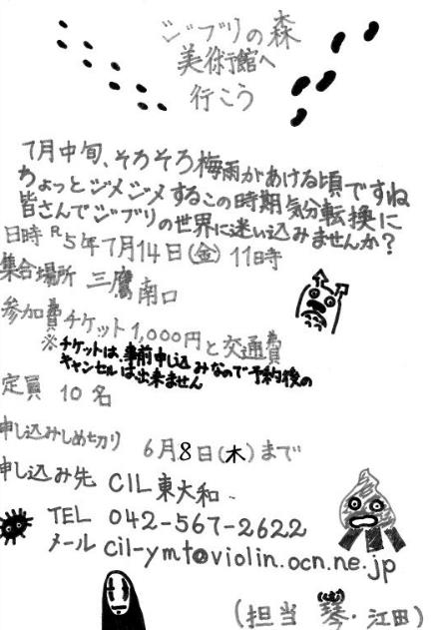
差し入れ
大歓迎！！
どなたでも
大歓迎！！
第22回ゆめ風基金定時総会in松山 報告
「ゆめ風基金」は、1995年に発生した阪神・淡路大震災を機に発足した、様々な自然災害の被害を受けた障害のある方や団体に救援金を届けるなどといった助成を行う団体です。
日本は災害大国と言われていますが、災害が起こった時、障害のある方は「今はそれどころではない」と後回しにされ、福祉避難所も簡単に使えないなど行き場のない状況です。
そのような状況から、
①ほんとうに必要なところに一刻も早く
②当事者に手渡すように確実に
③不平等を恐れずに
をモットーに活動をしているそうです。
本部は大阪にありますが、会費を払っている団体はその地域の支部役員のような形で「ネットワーク」として登録されるほか、災害時や日頃の情報共有などの役割を担う「応援団」という会員制度もあります。
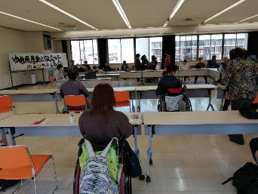
毎年、各地で総会が行われてきましたが、今回は3年ぶりの対面(とオンラインのハイブリッド)開催として、初めて松山で実施されました。
愛媛県は、2018年7月に、豪雨災害を受けた地域でもあります。
今回は総会に加え、その災害時にゆめ風基金が関わった団体などが、実践報告などを行いました。

今回の総会・報告会に参加し、ゆめ風基金は単にお金を集め、災害が起こった時にお金をお渡しする団体ではない、ということを実感できました。
誰にとっても、災害時には自身の身を守ることに精一杯ですし、過去の災害から学ぶことは多くあります。そしてそれは、普段様々な社会資源を利用しながら生活をしている障害がある方や団体にとっては、より必要なことです。その知識や情報を共有し、発信することも一つの活動としています。

日頃から考えておくこと、災害が起こった時に重要なこととして、「受援計画」を立て「受援力」を身につけておくこと、というお話がありました。
何を優先して復旧すべきなのか、職員がやる仕事は何か、外部からボランティアが来た時に何をお願いするのか…。
混乱している状況で情報整理をし、役割を分担してやるべきことを進めていくということ、これは豪雨で浸水し、書類などもすべて水につかってしまった状況の中、だからこそ、3日後には活動を再開させた放課後等デイサービスを運営する理事長がお話していたことです。
水につかってしまった保存義務のある書類は、乾いたらくっついてしまうので一枚一枚新聞を挟み込む、そのための新聞は近くの銀行職員に持ってきてもらう、それでもだめになってしまった書類は大学生ボランティアに打ち込んでもらい、その間活動を再開させる…という実体験に圧倒されました。

また、たくさんの方が報告で「日頃からのつながりが大切」「情報の発信」が重要であることをお話されていました。
一方、その話し合いのコーディネーターは「情報発信するだけじゃ垂れ流しになる、キャッチすることも大切」と言われていたことも印象に残っています。

一方、今自分自身が住み、活動している地域はどうなのか。
東大和市は、水害のリスクが高いとされています。ハザードマップを見ると、事務所付近も真っ赤に染まっています。
また、数十年以内に首都直下型地震が発生すると言われています。人口がとても多い訳ではありませんが、周辺市に比べ、グループホームの数が多く、障害がある方もたくさん生活されています。
しかし、地震や水害などといった災害への備えもどれほど現実味を持ってできているでしょうか？自分自身、やらなきゃとは思いつつも、後回しにしてしまいがちです。
今、ゆめ風基金の活動、情報の蓄積を知ったからこそ、より多くの方に知っていただき、「応援団」としてそのネットワークを広げていく必要性を感じています。
私自身を含め、過去に大きな被害を受けたことのない人が備えることは難しい。しかし起こってからでは遅い。
このような状況だからこそ、ゆめ風基金の全国的な情報の蓄積とネットワークを活かし、東大和市に当てはめながら、出来ることを考えていかなければ、と感じました。

今回は総会参加のために四国に初めて上陸しましたが、松山にあるCILの方々がとても温かく出迎えてくださり、散策したり美味しい料理を楽しんだりと、とても充実した濃い3日間を過ごすことができました。

緊急告知！
短期入所事業「ステップ」よりご寄付のお願い！
2021年9月、コロナ禍真っただ中に開設した短期入所事業所「ステップ」は、月を追うごとに多くの人に利用していただき、また多方面から問い合わせもいただいております。利用してくださる方は右肩上がりで嬉しい悲鳴なのですが、昨年からの物価高騰で経費の方も右肩上がり・・・( 一一)
光熱費だけでなく、トイレットペーパー、洗剤、食材などすべての品目において日を追うごとに値上がりが止まりません。
そこで、皆様に資金面だけでなく、使わない物品などがありましたら、ステップへのご寄付をお願い出来ればと思います。
今後も安定して長期的な運営が出来るよう、少しでも経費を削減するため、ご家庭でご不要な物、使わないで眠っている物等がありましたら是非、ステップへご寄付をしていただけたらと思います。どうぞご協力よろしくお願い致します！
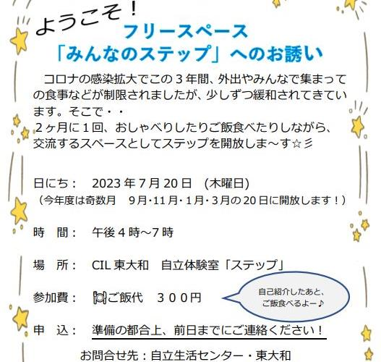

会員コラム
掲載希望の方、
募集中です♪

今回はお二人の手芸作品をご紹介します♪

江田みづきさん
一人暮らしを始めて一年経った江田さん。お休みの日など、空いた時間にベストを編んだり、ダイヤモンドアートをしたりしているようです(^^)

平松愛さん
羊毛フェルトで小動物をつくっているそうです。本物に見えてきます…！

会費納入のお願い

NPO法人 自立生活センター･東大和は皆様の会費･寄付金が運営資金となっております。今後も障害を持っていても自分らしい地域生活を送るために必要な様々なサポートを提供していくためにご協力をお願い致します。
正会員 ①利用会員（当センターのサービスを利用される方）：3,000円／年
②協力会員（アテンダントさん・ドライバーさん）：1,000円／年

賛助会員（資金援助してくださる方）：1,000円／1口

団体会員：10,000円／1口

ご寄付のご協力もお願いしております。

郵便局：00100-９-46826
多摩信用金庫：0422636
特定非営利活動法人 自立生活センター・東大和

ご寄付ありがとうございました。

２０２２年１１月～２０２３年４月

小峰敏美様、渡部俊春様、田中登志子様、NPO法人 境を越えて様、
(有)入間オートサービス様、匿名様、高杉文代様、栗原里歩様
切手のご寄付をして下さった皆さま

NPO法人 自立生活センター・東大和
東京都東大和市南街1－22－6 シティコート南街1F
電話：042-567-2622 FAX：042-567-2912
Email：cil-ymt@violin.ocn.ne.jp http://www.cil-ymt.com/

